МИНИСТЕРСТВО НАУКИ И ВЫСШЕГО ОБРАЗОВАНИЯ
РОССИЙСКОЙ ФЕДЕРАЦИИ
Федеральное государственное автономное
образовательное учреждение высшего образования
«Крымский федеральный университет имени В.И. Вернадского»
Таврический колледж
(структурное подразделение)

КУРСОВАЯ РАБОТА

по МДК.02.02 Установка и конфигурирование
периферийного оборудования

на тему
Подключение и конфигурирование внешней звуковой карты Focusrite Scarlett Solo 3rd gen

Обучающийся: Волочай Игорь Александрович ___________

Специальность: 09.02.01 Компьютерные системы и комплексы
Группа 3КСК21

Научный руководитель: Горин Андрей Константинович ___________

Курсовая работа выполнена
на оценку
________________________

Дата защиты «___» __________ 2024 г.

Симферополь, 2024

СОДЕРЖАНИЕ

ВВЕДЕНИЕ……………………………………………………………………..… | 3
РАЗДЕЛ 1 ОБЩИЕ СВЕДЕНИЯ О ПЕРИФЕРИЙНОМ УСТРОЙСТВЕ……... | 5
1.1. Понятие внешней звуковой карты.………………………………………….. | 5
1.2. Технические характеристики периферийного устройства – внешней звуковой карты Focusrite Scarlett Solo 3rd gen…………………………………… | 11
РАЗДЕЛ 2 ПОДКЛЮЧЕНИЕ И КОНФИГУРИРОВАНИЕ ВНЕШНЕЙ ЗВУКОВОЙ КАРТЫ FOCUSRITE SCARLETT SOLO 3RD GEN…...…………. | 14
2.1. Выполнение работ по подключению и конфигурированию внешней звуковой карты Focusrite Scarlett Solo 3rd gen……………................................... | 14
2.2. Выявление неисправностей в подключении и конфигурировании внешней звуковой карты Focusrite Scarlett Solo 3rd gen………………………... | 20
ЗАКЛЮЧЕНИЕ……………………………………………………………….….. | 22
СПИСОК ИСПОЛЬЗОВАННЫХ ИСТОЧНИКОВ…………………………..… | 24

ВВЕДЕНИЕ

Внешние звуковые карты — это устройства, которые расширяют возможности звукового воспроизведения и записи компьютера. Они подключаются к компьютеру через USB-порт и имеют ряд преимуществ по сравнению с встроенными в материнскую плату звуковыми картами. Они обеспечивают высокое качество звука, благодаря более качественным цифро-аналоговым преобразователям и меньшему влиянию помех от других компонентов компьютера. Подобные звуковые карты имеют различные разъемы, входы и выходы для подключения аудиоустройств, таких как наушники, колонки, XLR микрофоны, музыкальные инструменты, MIDI-клавиатуры и т.д. Внешние звуковые карты поддерживают стандарт ASIO, который снижает время задержки при записи звука, за счёт чего, звуковую карту можно использовать в режиме мониторинга звука в реальном времени. Таким образом, внешние звуковые карты являются полезными и актуальными устройствами для тех, кто занимается звуком на профессиональном или любительском уровне.

Тема настоящей курсовой работы «Подключение и конфигурирование внешней звуковой карты Focusrite Scarlett Solo 3rd gen».
Актуальность темы данной курсовой работы обуславливается активным применением в домашних условиях, а также в студиях звукозаписи, в видео производстве, радио и телевидении внешней звуковой карты Focusrite Scarlett Solo 3rd gen.
Целью данной курсовой работы является исследование подключения и конфигурирования внешней звуковой карты Focusrite Scarlett Solo 3rd gen.
Для достижения вышеуказанной цели были поставлены следующие задачи: закрепление, углубление и расширение полученных теоретических знаний, умений и навыков; овладение профессиональными компетенциями; ознакомление и усвоение методологии решения профессиональных задач (проблем).
Объектом исследования в данной курсовой работе является Focusrite Scarlett Solo 3rd gen.
Предметом исследования являются особенности подключения и конфигурирования внешней звуковой карты Focusrite Scarlett Solo 3rd gen.
В курсовой работе использовались такие методы исследования, как: анализ научно-технической литературы, периодических изданий и материалов интернет-ресурсов по тематике курсовой работы.
Структура курсовой работы обусловлена предметом, целью и задачами исследования. Работа состоит из введения, двух глав, заключения и списка использованных источников.
Введение раскрывает актуальность выбранной темы, определяет объект, предмет, цель, задачи и методы исследования.
В первой главе рассматривается общая характеристика внешней звуковой карты Focusrite Scarlett Solo 3rd gen, его технические характеристики, особенности установки и подключения к персональному компьютеру.
Вторая глава посвящена непосредственно подключению и конфигурированию внешней звуковой карты Focusrite Scarlett Solo 3rd gen.
В заключении подводятся итоги проведенного исследования.
Общий объем курсовой работы составляет 25 страниц текста компьютерного набора, в том числе 8 рисунков и 1 таблица. Список использованных источников насчитывает 15 наименований.

РАЗДЕЛ 1 ОБЩИЕ СВЕДЕНИЯ О ПЕРИФЕРИЙНОМ УСТРОЙСТВЕ

1.1. Понятие внешней звуковой карты

Рассмотрим, что же подразумевается под понятием внешняя звуковая карта. Внешняя звуковая карта — это устройство, которое подключается к компьютеру через USB или другой порт и обеспечивает качественный звук для наушников, колонок, микрофонов и другого аудио оборудования. Внешняя звуковая карта может иметь различные эффекты, эквалайзеры, усилители и другие функции для улучшения звука [1].
Схема подключение звукового оборудования изображена на рисунке 1.
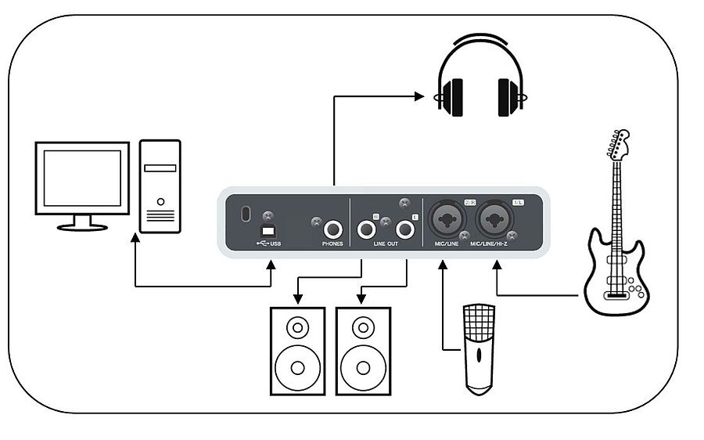
Рисунок 1 – Схема подключения внешней звуковой карты*
*Источник – [2]
Внешняя звуковая карта имеет свой собственный цифро-аналоговый преобразователь (ЦАП) и аналогово-цифровой преобразователь (АЦП), которые отвечают за преобразование цифрового сигнала в аналоговый и обратно. Принцип работы аналого-цифрового преобразователя основан на сравнении входного аналогового сигнала с некоторым эталонным значением, которое может быть постоянным или переменным. Разрешение АЦП определяет минимальное изменение величины аналогового сигнала, которое может быть преобразовано данным АЦП. Скорость преобразования АЦП определяет количество отсчетов, которые может сделать АЦП за единицу времени. Шум АЦП характеризует случайные отклонения выходного цифрового кода от истинного значения аналогового сигнала. Принцип работы цифро-аналогово преобразователя основан на использовании сети резисторов или конденсаторов, которые формируют выходное напряжение или ток в зависимости от входного цифрового кода. Чем больше разрядов в цифровом коде, тем больше уровней квантования может выдать ЦАП. Например, 8-разрядный ЦАП может выдать 256 уровней квантования, а 16-разрядный ЦАП - 65536 уровней [3, 4].
Внешняя звуковая карта имеет ряд преимуществ перед встроенной звуковой картой, которая обычно расположена на материнской плате компьютера. Во-первых, внешняя звуковая карта менее подвержена помехам и шумам, которые могут возникать из-за электромагнитных полей внутри корпуса компьютера. Во-вторых, внешняя звуковая карта обычно имеет более высокое разрешение и частоту дискретизации чем решения, интегрируемые в материнские платы компьютеров, что позволяет передавать более детальный звук без аудио шумов. В-третьих, внешняя звуковая карта может поддерживать больше аудиоканалов и форматов звука, таких как 5.1, 7.1, Dolby Digital, DTS и другие. В-четвертых, внешняя звуковая карта может иметь больше разъемов и интерфейсов для подключения разного звукового оборудования, таких как XLR, RCA, MIDI, S/PDIF, TRS и другие [5].
Внешняя звуковая карта также имеет ряд недостатков. Во-первых, внешняя звуковая карта требует дополнительного питания. Во-вторых, внешняя звуковая карта занимает значительно больше места и требует дополнительных проводов для подключения. В-третьих, внешняя звуковая карта может быть несовместима с некоторыми операционными системами или программами и требовать драйверов или настроек для работы. В-четвертых, внешняя звуковая карта может быть дороже, чем встроенная звуковая карта, особенно если она имеет много функций и характеристик [5].
Внешняя звуковая карта подходит для тех, кто занимается профессиональным или любительским звукозаписью, музыкальным творчеством, играми, кинопроизводством или стремится к высокому качеству звука в домашних условиях. При выборе внешней звуковой карты нужно учитывать ее параметры, такие как разрешение, частота дискретизации, количество каналов, поддерживаемые форматы, типы разъемов, наличие дополнительных функций и цена. Также нужно проверять совместимость внешней звуковой карты с компьютером, операционной системой и аудио оборудованием [6].
Для подключения и работы внешней звуковой карты необходимо выполнить следующие шаги:
- Выбрать метод подключения к компьютеру. Существуют различные типы внешних звуковых карт, которые могут подключаться к компьютеру по разным интерфейсам, таким как USB, FireWire, Thunderbolt, PCI Express и др. В зависимости от типа интерфейса, может потребоваться дополнительное оборудование, например, адаптер или кабель. Необходимо убедиться, что компьютер имеет соответствующий порт для подключения внешней звуковой карты.
- Установить драйверы для внешней звуковой карты. Драйвер — это программа, которая обеспечивает совместимость и взаимодействие между компьютером и внешней звуковой картой. Без драйверов внешняя звуковая карта не будет работать правильно или вообще не будет определяться компьютером. Драйверы обычно поставляются вместе с внешней звуковой картой на диске или могут быть скачаны с официального сайта производителя. Для установки драйверов необходимо следовать инструкциям, которые прилагаются к внешней звуковой карте. Если драйверы отсутствуют или не подходят, можно попробовать использовать стандартный аудиодрайвер ASIO4ALL, который совместим с большинством доступных внешних звуковых карт. ASIO4ALL можно скачать с сайта и установить, следуя инструкциям на экране [7].
- Подключить аудиомониторы (или иное звуковоспроизводящее устройство) к внешней звуковой карте. Аудиомониторы — это специальные колонки, которые предназначены для профессионального прослушивания и микширования звука. Для подключения аудиомониторов к внешней звуковой карте необходимо использовать кабель, который соответствует типу выхода на внешней звуковой карте и типу входа на аудиомониторах. Например, если на внешней звуковой карте есть выходы типа TRS (балансный джек 6.3 мм), а на аудиомониторах есть входы типа XLR (трехконтактный разъем), то необходимо использовать кабель TRS-XLR. Обычно выходы для аудиомониторов на внешней звуковой карте расположены на задней панели и обозначены как L (левый канал) и R (правый канал). Пример вывода под аудиомонторы на внешней звуковой карте изображён на рисунке 2. Необходимо подключить кабель к соответствующему выходу на внешней звуковой карте и к соответствующему входу на аудиомониторе. После подключения аудиомониторов необходимо включить их и регулировать громкость с помощью ручек на аудиомониторах или на внешней звуковой карте.
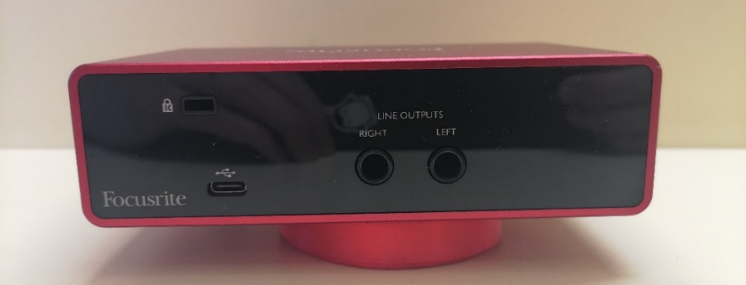
Рисунок 2 – Пример балансных выходов для аудиомониторов на внешней звуковой карте Focusrite Scarlett Solo 3rd gen*
*Источник – выполнено автором
- Подключить наушники к внешней звуковой карте при необходимости. Наушники — это устройство, которое позволяет слушать звук в индивидуальном режиме. Для подключения наушников к внешней звуковой карте необходимо
использовать кабель, который соответствует типу выхода на внешней звуковой карте и типу входа на наушниках. Например, если на внешней звуковой карте есть выход типа TRS (балансный джек 6.3 мм), а на наушниках есть вход типа TRS (балансный джек 3.5 мм), то необходимо использовать переходник TRS-TRS. Обычно выход для наушников на внешней звуковой карте расположен на передней панели и обозначен как PHONES. Необходимо подключить кабель к выходу на внешней звуковой карте и к входу на наушниках. После подключения наушников необходимо включить их и регулировать громкость с помощью ручки на внешней звуковой карте. Для того, чтобы слушать звук через наушники и аудиомониторы одновременно, необходимо включить режим мониторинга звука на внешней звуковой карте. Обычно для этого есть специальная кнопка или переключатель на внешней звуковой карте, которая обозначена как MONITOR или DIRECT MONITOR. В этом режиме звук, который поступает на входы внешней звуковой карты, напрямую выводится на выходы без задержки и обработки компьютером.
- Подключить XLR микрофоны к внешней звуковой карте. XLR микрофоны — это микрофоны, которые имеют трехконтактный разъем для подключения к внешней звуковой карте. Для подключения XLR микрофонов к внешней звуковой карте необходимо использовать кабель, который имеет XLR разъемы на обоих концах. Обычно входы для XLR микрофонов на внешней звуковой карте расположены на передней или задней панели и обозначены как MIC или MIC IN. Необходимо подключить кабель к входу на внешней звуковой карте и к выходу на микрофоне. После подключения XLR микрофона необходимо включить его и регулировать уровень сигнала с помощью ручки на внешней звуковой карте. Некоторые XLR микрофоны требуют дополнительного питания для работы, которое называется фантомным питанием 48 вольт. Это питание подается по кабелю от внешней звуковой карты к микрофону. Для включения фантомного питания на внешней звуковой карте необходимо нажать кнопку или перевести переключатель, которые обозначены как +48V или PHANTOM POWER. Обычно фантомное питание нужно для конденсаторных и электретных микрофонов, работа которых основана на колебании конденсаторных пластин. Для того, чтобы ток был достаточным и стабильным, необходимо подавать постоянное напряжение на обе пластины конденсатора [8].
- Подключить электронные музыкальные инструменты к внешней звуковой карте при необходимости. Электронные музыкальные инструменты — это устройства, которые позволяют создавать и исполнять музыку. Для подключения музыкальных инструментов к внешней звуковой карте необходимо использовать кабель, который соответствует типу выхода на музыкальном инструменте и типу входа на внешней звуковой карте. Например, если на музыкальном инструменте есть выход типа TS (небалансный джек 6.3 мм), а на внешней звуковой карте есть вход типа TS (небалансный джек 6.3 мм), то необходимо использовать кабель TS-TS. Обычно входы для музыкальных инструментов на внешней звуковой карте расположены на передней или задней панели и обозначены как LINE, LINE IN, INST или HI-Z. Необходимо подключить кабель к выходу на музыкальном инструменте и к входу на внешней звуковой карте. После подключения музыкального инструмента необходимо включить его и регулировать уровень сигнала с помощью ручки на внешней звуковой карте.
Для подключения и работы внешней звуковой карты необходимо выбрать подходящий метод подключения к компьютеру, установить драйверы, подключить аудиомониторы, наушники, XLR микрофоны и музыкальные инструменты к внешней звуковой карте, включить фантомное питание при необходимости и включить режим мониторинга звука. Это позволит получить лучшее качество звука и больше возможностей для звукозаписи и музыкального творчества.

1.2. Технические характеристики периферийного устройства – внешней звуковой карты Focusrite Scarlett Solo 3rd gen

В процессе выполнения данной курсовой работы нами были изучены технические характеристики периферийного устройства - внешней звуковой карты Focusrite Scarlett Solo 3rd gen. Это звуковая карта, предназначенная для записи и воспроизведения звука с высоким разрешением до 24 бит и 192 кГц, что позволяет записывать аудио с микрофона и музыкальных инструментов в максимальном качестве и без потерь информации.
Focusrite Scarlett Solo 3 поколения имеет один микрофонный предусилитель с фантомным питанием 48 вольт и функцией Air, которая придает звуку прозрачность и детализацию, один линейный вход для подключения музыкальных инструментов, таких как гитара или бас, два балансных выхода для подключения студийных мониторов, выход для наушников с независимой регулировкой уровня, а также USB-C порт для подключения к компьютеру или планшету [9]. Внешняя звуковая карта Focusrite Scarlett Solo 3rd gen представлена на рисунке 3.
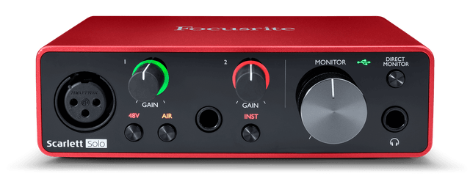
Рисунок 3 – Внешняя звуковая карта Focusrite Scarlett Solo 3rd gen*
*Источник – [9]
В ходе написания данной курсовой работы, нами были изучены технические характеристики внешней звуковой карты Focusrite Scarlett Solo 3rd gen, они представлены в таблице 1.

Таблица 1 – Технические характеристики внешней звуковой карты Focusrite Scarlett Solo 3rd gen*
Параметр | Характеристика
Интерфейс подключения к компьютеру | USB 2.0 Type-C
Разрядность ЦАП/АЦП | 24 бит
Частота ЦАП/АЦП | От 44.1 до 192 кГц
Количество аналоговых входов | 1 XLR, 1 TRS
Количество аналоговых выходов | 2 TRS
Gain XLR и линейного входа | 56 дБ
Импеданс XLR входа | 3 кОм
Импеданс линейного входа | 60 кОм
Дополнительные эффекты | режим Air (имитация трансформаторного усилителя ISA)
MIDI-интерфейс | Отсутствует
Корпус | Металлический с пластиковыми вставками
Габариты | 143.5 на 43.5 на 95.8 мм
Совместимость | Windows 7, 8, 10, 11  macOS
*Источник – [9, 10]

Исходя из технических характеристик внешней звуковой карты Focusrite Scarlett Solo 3rd gen, можно сделать следующие выводы:
- эта звуковая карта подходит для одиночных или дуэтных записей, так как она имеет только два входа: один для микрофона и один для инструмента;
- эта звуковая карта может работать с различными операционными системами и устройствами, так как она подключается через USB и совместима с MacOS и Windows;
- эта звуковая карта обладает высоким качеством звука, так как она поддерживает высокие частоты дискретизации до 192 кГц и имеет эффект Air, который улучшает звучание вокала и акустических инструментов.
Для корректной работы внешней звуковой карты Focusrite Scarlett Solo 3rd gen, необходимо установить следующее программное обеспечение:
- Focusrite Control - это приложение, которое позволяет настраивать параметры ввода и вывода звука, а также выбирать различные режимы работы устройства. Focusrite Control можно скачать с официального сайта производителя. После установки Focusrite Control необходимо подключить Scarlett Solo к компьютеру с помощью USB-кабеля и перезагрузить устройство. Focusrite Control также открывает доступ к инструменту легкого запуска (Easy Start Tool), который помогает активировать и регистрировать устройство, а также получать бесплатное программное обеспечение от партнеров Focusrite [9, 11].
- Цифровые рабочие аудиостанции (DAW) — это программы, которые позволяют записывать, редактировать и воспроизводить звуковые файлы. В комплект поставки Scarlett Solo входят две полнофункциональные DAW: Ableton Live Lite и Pro Tools First Focusrite Creative Pack. Эти программы можно получить после регистрации устройства на сайте Focusrite. Кроме того, Scarlett Solo совместима с любыми другими DAW, которые поддерживают формат ASIO или WDM для Windows и Core Audio для Mac OS [9].

РАЗДЕЛ 2 ПОДКЛЮЧЕНИЕ И КОНФИГУРИРОВАНИЕ ВНЕШНЕЙ ЗВУКОВОЙ КАРТЫ FOCUSRITE SCARLETT SOLO 3RD GEN

2.1. Выполнение работ по подключению и конфигурированию внешней звуковой карты Focusrite Scarlett Solo 3rd gen

В процессе выполнения настоящей курсовой работы нами были исследованы особенности подключения внешней звуковой карты Focusrite Scarlett Solo 3rd gen. В хоте написания настоящей курсовой работы, мы выявили алгоритм подключения и конфигурирования внешней звуковой карты, состоящий из следующих этапов:
- Подготовка внешней звуковой карты Focusrite Scarlett Solo 3rd gen к эксплуатации. Перед подключением внешней звуковой карты к персональному компьютеру, следует удостовериться в том, что внешняя звуковая карта не имеет внешних дефектов (сколов, отверстий, вмятин и прочее), а также, следует удостовериться в отсутствии преград для подключения кабелей USB type-C, XLR и TRS в соответствующих портах на внешней звуковой карте.
- Установка аудио драйвера. Для корректной работы внешней звуковой карты Focusrite Scarlett Solo 3rd gen необходим, либо официальный аудио драйвер Focusrite, устанавливаемый совместно с приложением-контроллером внешней звуковой карты Focusrite Control, либо стандартный аудио драйвер ASIO4ALL. В ходе выполнения настоящей курсовой работы, нами был установлен официальный аудио драйвер Focusrite, совместно с приложением Focusrite Control.
- Подключение внешней звуковой карты Focusrite Scarlett Solo 3rd gen к персональному компьютеру через USB type-C. На обратной стороне внешней звуковой карты расположен порт подключения USB type-C. В данной курсовой работе, нам было произведено подключение внешней звуковой карты к ноутбуку Lenovo Legion Y530. При подключении внешней звуковой карты с лицевой стороны карты загорается индикатор питания по USB. Порт подключения USB type-C на Focusrite Scarlett Solo 3rd gen изображён под индексом 1 на рисунке 4.
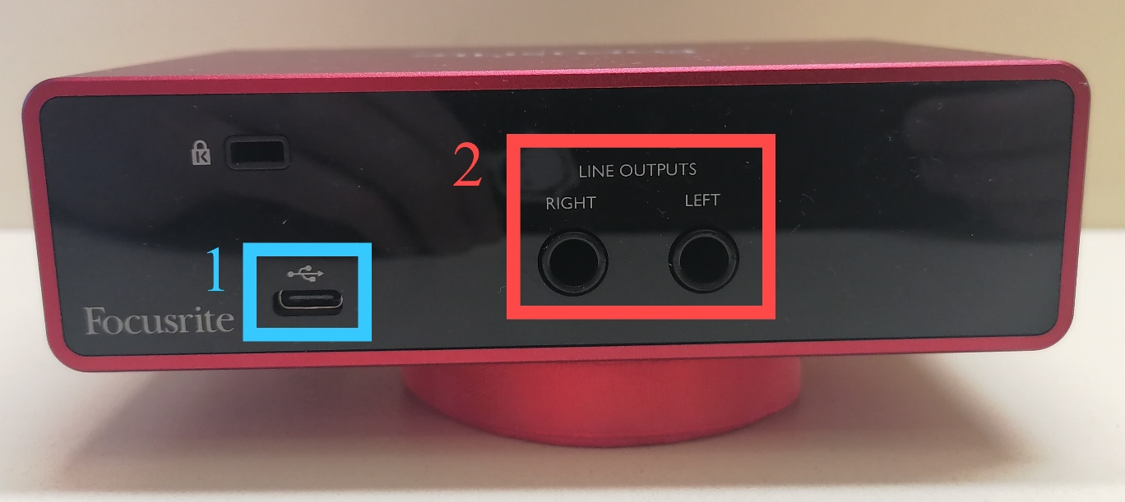
Рисунок 4 – Обратная сторона внешней звуковой карты Focusrite Scarlett Solo 3rd gen *
*Источник – выполнено автором
- Подключение аудио мониторов к внешней звуковой карте Focusrite Scarlett Solo 3rd gen. Нами было произведено подключение аудио мониторов MACKIE CR3-X при помощи кабеля TRS-RCA. Эти аудио мониторы обладают высоким качеством воспроизводимого звука, что в купе с высокой мощностью в 50 Вт даёт наиболее глубокий звук. С обратной стороны внешней звуковой карты расположены TRS выходы для левого и правого выходного аудио канала. Соответствующие каналы необходимо соединить при помощи кабеля TRS-TRS или TRS-RCA. Нами было выполнено подключение при помощи кабеля TRS-RCA, подключенные аудио мониторы изображены на рисунке 5.

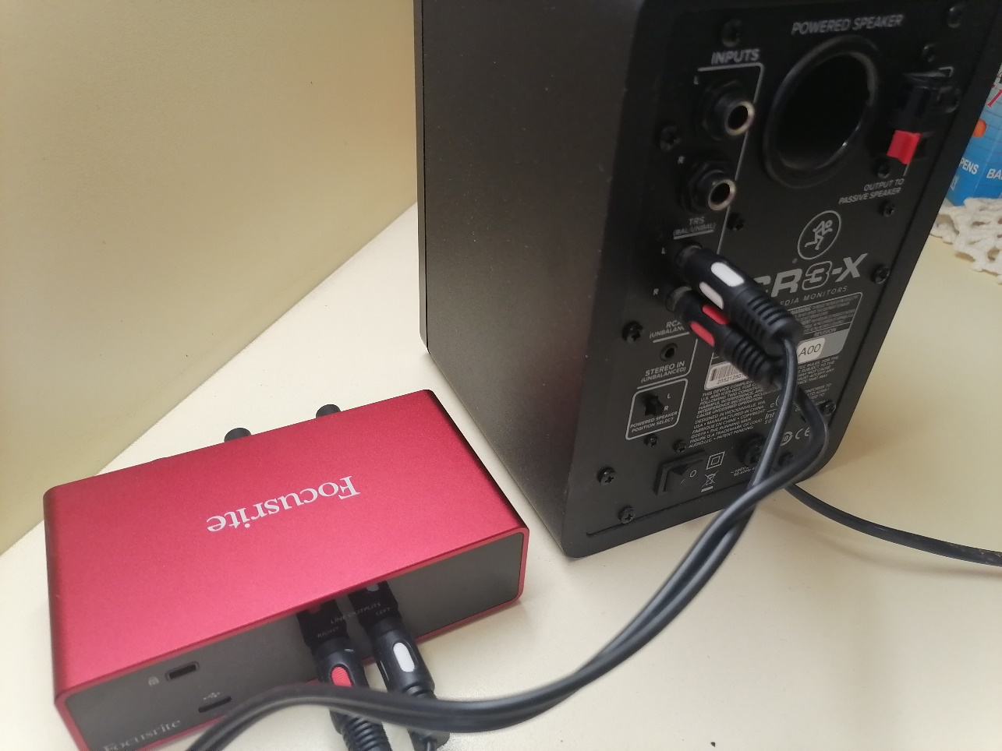
Рисунок 5 – Подключение внешней звуковой карты Focusrite Scarlett Solo 3rd gen к аудио монитору Mackie CR3-X при помощи TRS-RCA кабеля*
*Источник – выполнено автором

- Подключение аудио записывающего оборудования к внешней звуковой карте. В ходе выполнения настоящей курсовой работы, нами было произведено подключение конденсаторного микрофона Behringer C1 при помощи XLR кабеля, а также музыкального инструмента (электрогитары) при помощи балансного TRS кабеля. На рисунке 6 отображено подключение конденсаторного микрофона и электронного музыкального инструмента к внешней звуковой карте Focusrite Scarlett Solo 3rd gen. Конденсаторный микрофон Behringer C1 требует обязательного фантомного питания 48 вольт для своей работы. В связи с этим, нами был включен режим фантомного питания на внешней звуковой карте, путём нажатия кнопки «48V» на лицевой панели внешней звуковой карты. Для получения полного динамического диапазона записи музыкального инструмента, нами был включен инструментальный режим, путём нажатия кнопки «INST» на лицевой панели внешней звуковой карты.
- Подключение наушников к внешней звуковой карте. Для возможности мониторинга звука в режиме реального времени, есть возможность подключить наушники к TRS выходу на лицевой панели. Для переключения наушников в режим мониторинга звука необходимо нажать кнопку «DIRECT MONITOR» на лицевой панели звуковой карты. Подключение наушников к внешней звуковой карте изображено на рисунке 6.

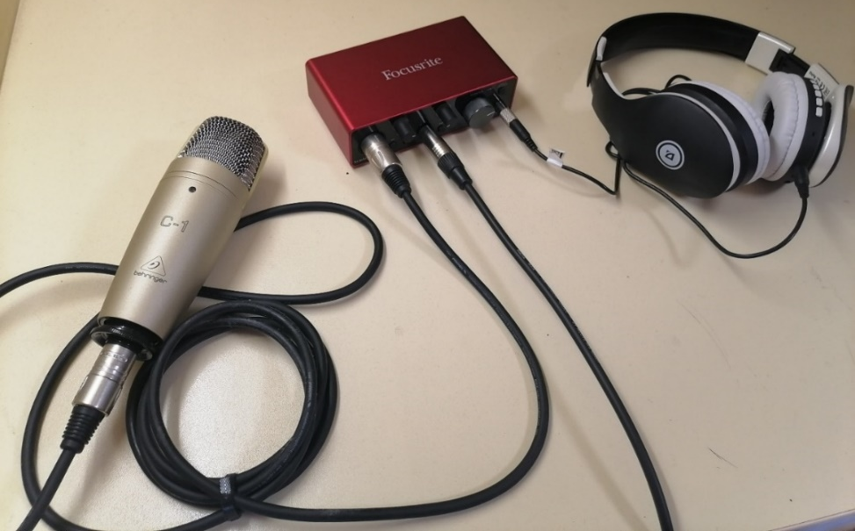
Рисунок 6 – Подключение микрофона, электронного музыкального инструмента и наушников к внешней звуковой карте Focusrite Scarlett Solo 3rd gen*
*Источник – выполнено автором

- Регулирование уровня входного и выходного сигнала. После подключения всего необходимого аудио оборудования, следует отрегулировать уровень входного и выходного аудио сигнала, для предотвращения недостаточной или чрезмерной громкости поступающего или выходящего аудио сигнала. Для регулирования входного и выходного аудио сигнала на лицевой панели расположены 3 регулятора: регулятор под номером 1 предназначен для регулирования входного сигнала с XLR входа, регулятор под номером 2 предназначен для регулирования входного сигнала с линейного TRS входа, регулятор под названием «MONITOR» предназначен для регулирования общего выходного сигнала для выхода на наушники и линейные TRS выходы на аудио мониторы. При регулировании громкости входных устройств, следует обращать внимание на световые индикаторы громкости, имеющие зелёный, желтый и красный цвет, сигнализирующий о чрезмерной громкости. Не следует выходить выше жёлтого цвета индикаторов. На рисунке 7 отмечены регуляторы выходного и выходного сигнала.

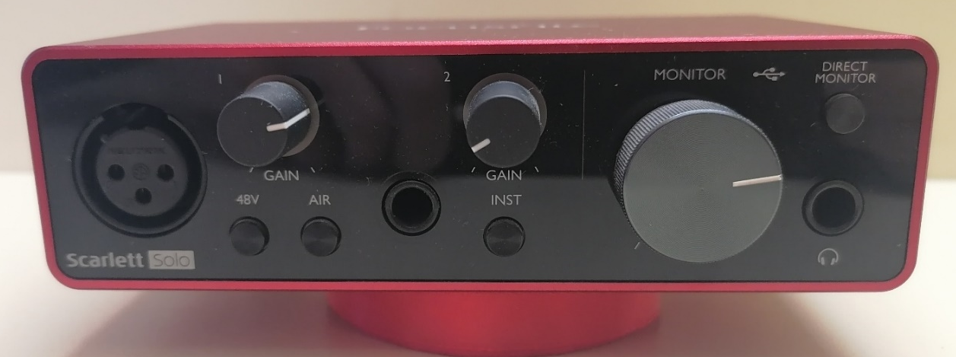
Рисунок 7 – Лицевая сторона внешней звуковой карты Focusrite Scarlett Solo 3rd gen с регуляторами громкости*
*Источник – выполнено автором

- Проверка работоспособности внешней звуковой карты. Для проверки работоспособности внешней звуковой карты Focusrite Scarlett Solo 3rd gen необходимо установить специализированное программное обеспечение – цифровые рабочие аудиостанции (DAW). Такое программное обеспечение предназначено для записи, обработки и сохранения аудио файлов. В ходе написания данной курсовой работы, нами была использована цифровая рабочая аудиостанция Reaper. Эта цифровая аудиостанция обладает широким функционал для записи и обработки аудио. Нами был записан звук максимального качества (разрядностью 24 бит и частотой 192 кГц) с линейного TRS входа, в который была подключена электрогитара, а также записан звук с XLR микрофона. Процесс записи аудио в программе Reaper изображен на рисунке 8.

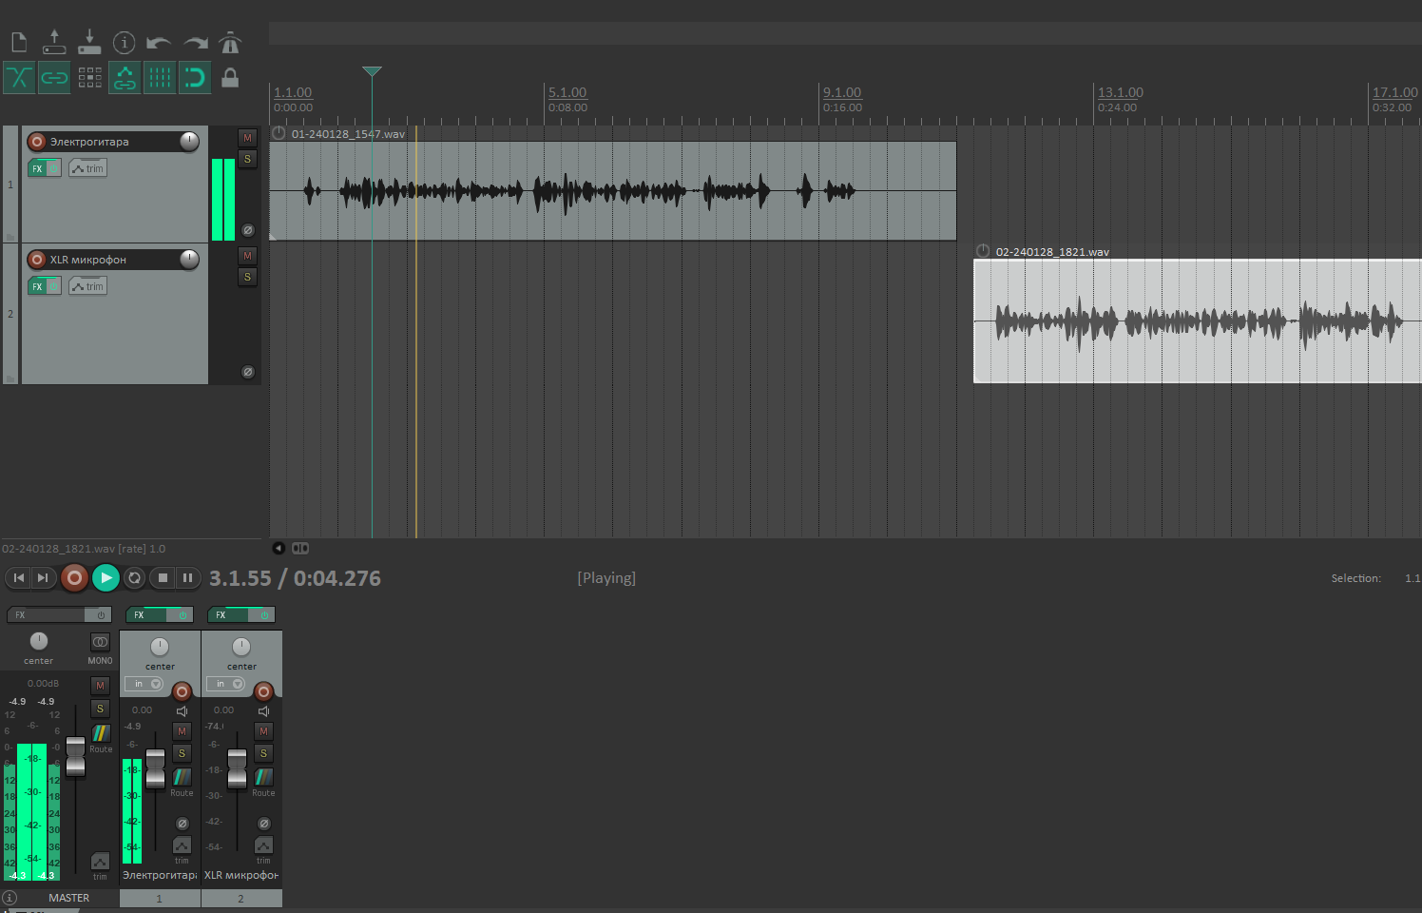
Рисунок 8 – Запись аудио в программе Reaper*
*Источник – выполнено автором

Таким образом в процессе выполнения настоящей курсовой работы нами были выполнены работы по подключению и конфигурированию внешней звуковой карты Focusrite Scarlett Solo 3rd gen.

2.2. Выявление неисправностей в подключении и конфигурировании внешней звуковой карты Focusrite Scarlett Solo 3rd gen

В процессе выполнения настоящей курсовой работы нами был исследован процесс подключения и конфигурирования внешней звуковой карты Focusrite Scarlett Solo 3rd gen. Нами был рассмотрен стандартный алгоритм подключения и конфигурирования внешней звуковой карты, однако на определённых этапах возможны возникновения неисправностей программного и аппаратного обеспечения.
Рассмотрим наиболее распространенные неисправности, связанные с подключением и конфигурированием внешней звуковой карты Focusrite Scarlett Solo 3rd gen:
- неисправности, связанные с подключением внешней звуковой карты по USB. Проблемы, в данном аспекте возникают из-за физических дефектов непосредственно USB кабеля подключения, а также, его некорректным подключением к ПК. Для диагностики неполадки, необходимо убедиться в отсутствии видимых дефектов в кабеле USB, убедиться в непосредственном подключении внешней звуковой карты к компьютеру, а также, следует убедиться в работоспособности USB-портов как на внешней звуковой карте, так и в ПК. При обнаружении неисправности, необходимо заменить кабель, подключить новый кабель непосредственно в рабочий порт ПК, без использования USB-хабов или удлинителей;
- отсутствие аудио драйвера. Выявить отсутствие официального аудио драйвера, для внешней звуковой карты Focusrite Scarlett Solo 3rd gen, можно путём проверки аудиозаписи в цифровой рабочей аудиостанции. Если внешняя звуковая карта не фиксирует поступающий аудио сигнал, или фиксирует его с задержкой, то следует установить официальный аудио драйвер с сайта Focusrite [9];
- некорректное подключение аудиоустройств через XLR порт. Для корректной работы конденсаторных XLR микрофонов необходимо подавать фантомное питание 48 вольт. Следует заранее убедиться, что используемый микрофон, работает при фантомном питании, и что на внешней звуковой карте Focusrite Scarlett Solo 3rd gen, рядом с XLR портом, включен режим «48V».
Таким образом, в процессе выполнения настоящей курсовой работы, нами были исследованы неисправности при подключении и конфигурировании внешней звуковой карты focusrite scarlett solo 3rd gen.

ЗАКЛЮЧЕНИЕ

В ходе выполнения данной курсовой работы на тему «Подключение и конфигурирование внешней звуковой карты Focusrite Scarlett Solo 3rd gen» были изучены основные понятия о внешней звуковой карте. Был изучен алгоритм подключения и конфигурирования внешней звуковой карты Focusrite Scarlett Solo 3rd gen, а также, были описаны возможные неисправности при подключении и конфигурировании.
Цели и задачи курсовой работы выполнены в полном объёме.
Целью данной курсовой работы является исследование подключения и конфигурирования внешней звуковой карты Focusrite Scarlett Solo 3rd gen. Для достижения вышеуказанной цели были решены следующие задачи:
- систематизация и закрепление полученных теоретических знаний и практических умений по профессиональному модулю ПМ.01 Установка и конфигурирование периферийного оборудования;
- углубление теоретических знаний в соответствии с заданной темой курсовой работы;
- формирование умений применять теоретические знания при решении поставленных задач;
- формирование умений использовать справочную, нормативную и правовую документацию;
- развитие творческой инициативы, самостоятельности, ответственности и организованности.
Формирование профессиональных компетенций, которыми должен обладать будущий специалист по компьютерным системам, соответствующих виду деятельности проектирование цифровых устройств, определенных ФГОС:
- ПК 1.1. Разрабатывать схемы цифровых устройств на основе интегральных схем разной степени интеграции;
- ПК 1.2. Выполнять требования технического задания на проектирование цифровых устройств;
- ПК 1.3. Использовать средства и методы автоматизированного проектирования при разработке цифровых устройств;
- ПК 1.4. Определять показатели надежности и качества проектируемых цифровых устройств;
- ПК 1.5. Выполнять требования нормативно-технической документации.
При выполнении данной курсовой работы были применены следующие методы:
- изучение и анализ научной литературы;
- обработка поступающего аудио сигнала.
Также нами были приобретены практические навыки по подключению и конфигурированию внешней звуковой карты focusrite scarlett solo 3rd gen.
Таким образом задачи курсовой работы выполнены в полном объёме, а поставленные цели достигнуты.

СПИСОК ИСПОЛЬЗОВАНЫХ ИСТОЧНИКОВ

- Афанасьев, Г. И. Современные методы оцифровки звука, используемые в персональных компьютерах / Г. И. Афанасьев, А. Д. Карасева // Территория инноваций. – 2018. – № 10(26). – С. 4-12. – EDN YOXUXZ.
- Как подключить внешнюю звуковую карту // DominantaMusic URL: https://dominantamusic.ru/blog/kak-podklyuchit-vneshnyuyu-zvukovuyu-kartu/ (дата обращения: 15.02.2024).
- Глинкин, Е. И. Технология аналого-цифровых преобразователей : монография / Е. И. Глинкин, М. Е. Глинкин ; Е. И. Глинкин, М. Е. Глинкин ; М-во образования и науки Российской Федерации, ГОУ ВПО "Тамбовский гос. технический ун-т". – Тамбов : Изд-во ТГТУ, 2008. – ISBN 978-5-8265-0737-7.
- Балестриери, Э. Цифро-аналоговые преобразователи: метрологический обзор / Э. Балестриери, П. Дапонте, С. Рапуано // Датчики и системы. – 2005. – № 1. – С. 61-67. – EDN KPTZDR.
- Бунькова, А. Д. Студийная звукозапись и основы звукорежиссуры [Электронный ресурс]: монография / А. Д. Бунькова, С. Н. Мещеряков; [науч. ред. М. Ю. Самакаева]. – Екатеринбург: УрГПУ, 2014. – 174 с. – URL: https: // icdlib.nspu.ru / catalog / details / icdlib / 1790261.php. – Загл. с экрана. – Яз. Рус.
- Митюшенко, А. С. Академическая звукозапись: технические средства звукозаписи в работе музыковеда / А. С. Митюшенко // Музыка в современном мире:наука, педагогика, исполнительство : Сборник статей по материалам XV Международной научно-практической конференции, Тамбов, 15 февраля 2019 года. – Тамбов: Тамбовское областное государственное бюджетное образовательное учреждение высшего профессионального образования «Тамбовский государственный музыкально-педагогический институт им. С.В.Рахманинова», 2019. – С. 470-479. – EDN PUTZUK.
- Universal Windows ASIO Driver // ASIO4ALL URL: https://asio4all.org/ (дата обращения: 16.02.2024).
- XLR разъем, что это такое? // Vention URL: http://vention.su/index.php?route=simple_blog/article/view&simple_blog_article_id=5 (дата обращения: 11.02.2024).
- Scarlett Solo [3rd Gen] // Fcusrite URL: https://focusrite.com/products/scarlett-solo-3rd-gen (дата обращения: 11.02.2024).
- Skarlett Solo. Рукводство пользователя : Версия 1.0. : Focusrite Audio Engineering Limited, 2019. – 21 с.
- Focusrite Control. Рукводство пользователя (Skarlett 3-го поколения) : Версия 1.0. : Focusrite Audio Engineering Limited, 2019. – 32 с.
- Юсса, Е. Б. Мобильные системы звукозаписи / Е. Б. Юсса // Современные аудиовизуальные технологии в художественном творчестве и высшем образовании : Материалы XV Всероссийской научно-практической конференции, Санкт-Петербург, 25 марта 2023 года. – Санкт-Петербург: Санкт-Петербургский гуманитарный университет профсоюзов, 2023. – С. 122-124.
- Варава, В. С. Применение звуковых интерфейсов / В. С. Варава // Неделя науки и творчества - 2020 : МАТЕРИАЛЫ МЕЖДУНАРОДНОГО НАУЧНО-ПРАКТИЧЕСКОГО ФОРУМА СТУДЕНТОВ, АСПИРАНТОВ И МОЛОДЫХ УЧЕНЫХ, Санкт-Петербург, 01–05 июня 2020 года. Том Ч. 2.. – Санкт-Петербург: Санкт-Петербургский государственный институт кино и телевидения, 2020. – С. 27-31. – EDN NXDHKW.
- Балансный и небалансный кабели: подключайся правильно // Pop-music URL: https://pop-music.ru/articles/balansnyy-i-nebalansnyy-kabeli-podklyuchaysya-pravilno/ (дата обращения: 11.02.2024).
- Как подключить внешнюю звуковую карту // DominantaMusic URL: https://dominantamusic.ru/blog/kak-podklyuchit-vneshnyuyu-zvukovuyu-kartu/ (дата обращения: 15.02.2024).

